GRÖMO Wasserfangkasten wandanliegend - lang
GRÖMO

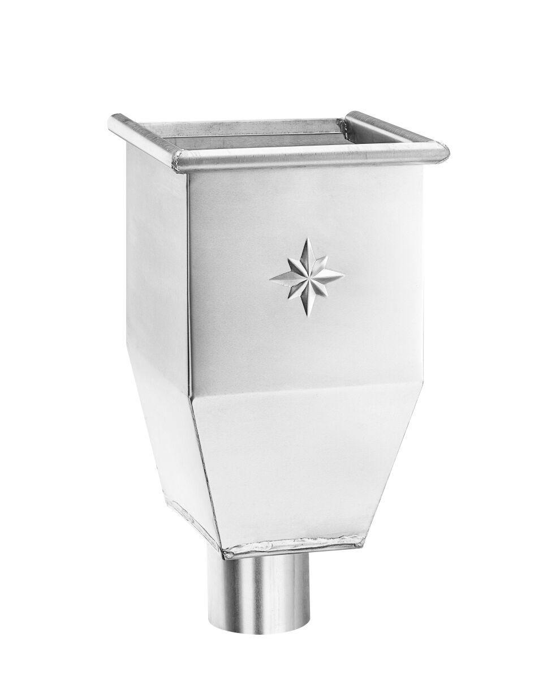Eigenschaften
Farbton
silber
Werkstoff
Zink
Breite (mm)
220,00
Höhe (mm)
345,00 - 395,00
Länge (mm)
220,00
Nennweite DN
76,00 - 120,00
Hinweis
Rinnenanbindung Nenngröße 200 - 400

